Приложение № 4.1 к Положению о порядке взаимодействия структурных подразделений
при осуществлении закупок для нужд ФГБНУ НИИР им. В.А. Насоновой

II. Техническое задание (описание объекта закупки) Кулер для воды (ОКПД2 27.51.24.190)

№ п/п | Наименование товара | Технические характеристики | Ед. изм. | Кол-во
 | Кулер для воды | Тип установки: напольный. Цвет корпуса: черный металлической вставкой. Цвет декора/отделки: серебро. Мощность нагрева: 500 Вт. Мощность охлаждения: 65 Вт. Скорость нагрева: 5 л/ч. Тип нагревательного элемента: внутренний, спиральный. Бак нагрева: 1,1 л. Температура нагрева: ≥90°С. Скорость охлаждения: 1 л/ч. Температура охлаждения: ≤15°С. Тип охлаждения: электронный. Бак охлаждения: 0,8 л. Загрузка бутыли: снизу. Тип кранов: клавиши (горячая/прохладная/холодная). Защита клавиши горячей воды: да. Подсветка: Нет. Газирование воды: Нет. Шкафчик: Нет. Холодильник: Нет. Индикатор окончания воды в бутыли: Да. Модель: AEL-811a black  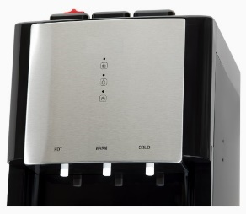 | Штука | 1

Требования к поставке:
Документ, подтверждающий качество и безопасность товара | Декларация/Сертификат соответствия.
Отгрузка Товара (место поставки) | г. Москва, Каширское шоссе, д. 34А
Срок поставки | В течение 10 рабочих дней после подписания договора.
Гарантийный срок | 24 месяца
Специальные условия, обусловленные спецификой товара | В цену товара включаются: доставка, работы по выгрузке на склад заказчика.

